Принято на заседании педагогического совета  Протокол №9 от 23.05.2014г. | 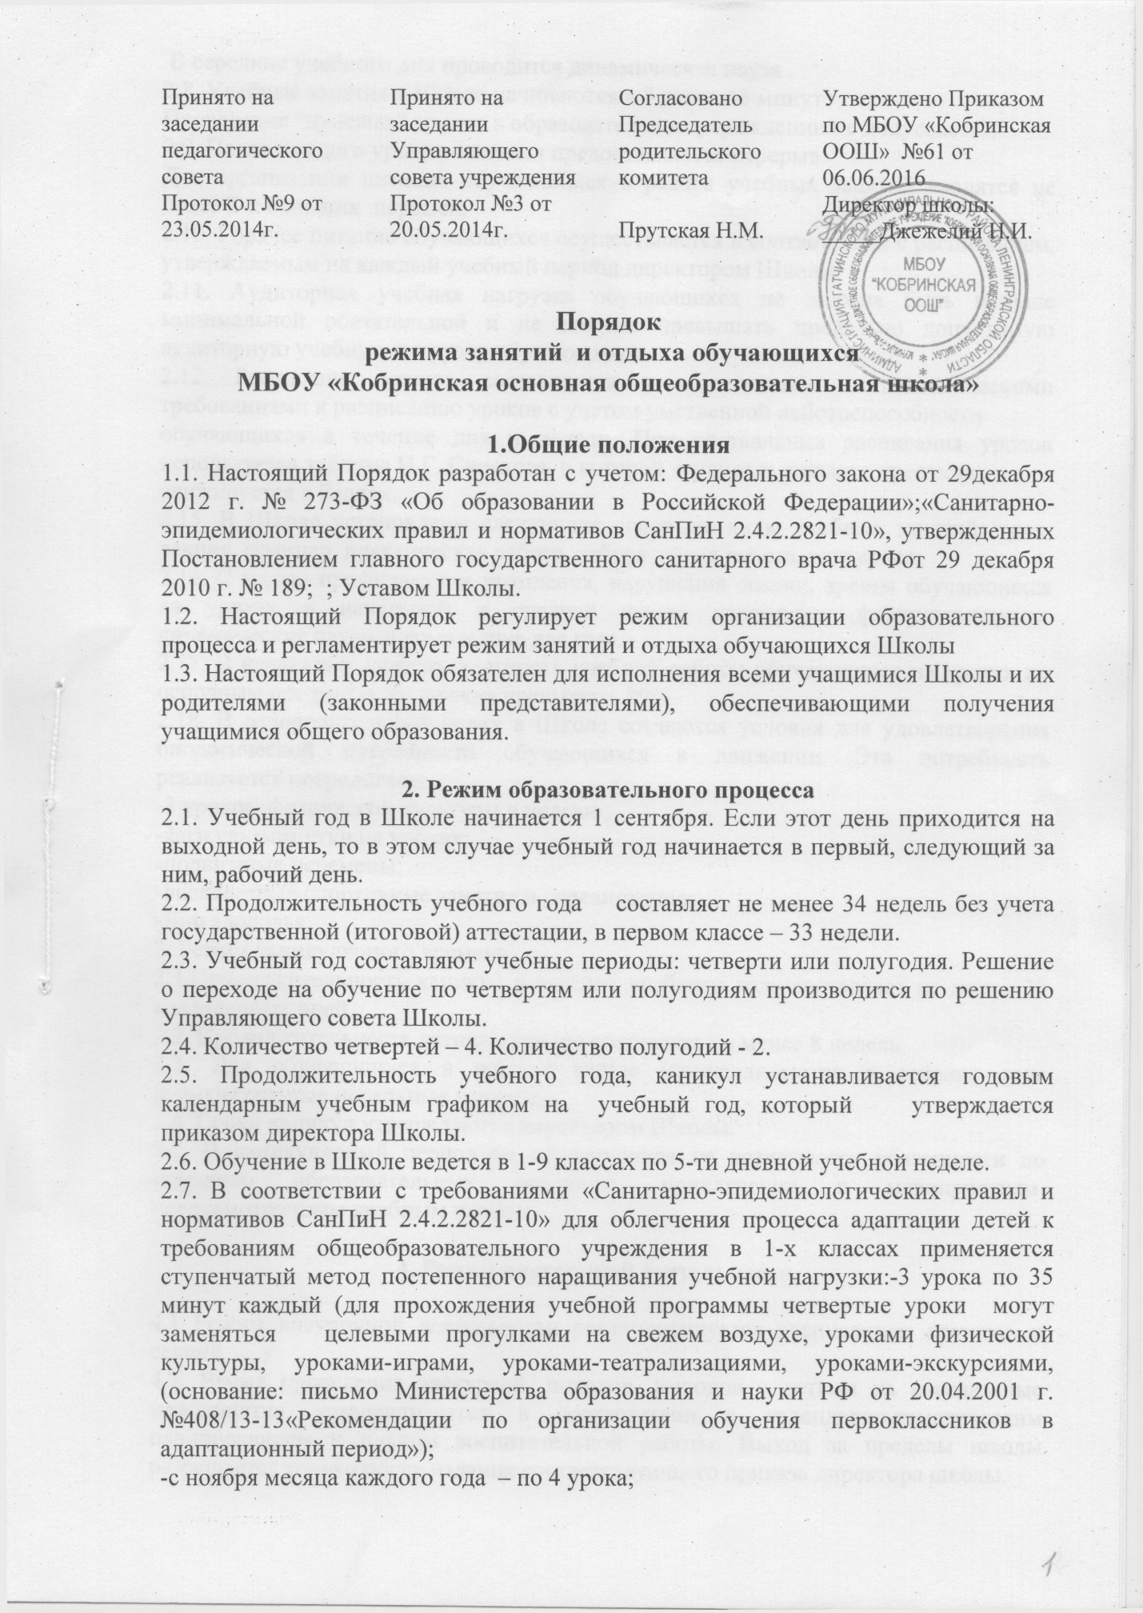  Принято на заседании Управляющего совета учреждения  Протокол №3 от 20.05.2014г. | Согласовано  Председатель родительского комитета  Прутская Н.М. | Утверждено Приказом по МБОУ «Кобринская ООШ» №61 от 06.06.2016  Директор школы:  _____Джежелий Н.И.

Порядок

режима занятий и отдыха обучающихся

МБОУ «Кобринская основная общеобразовательная школа»

1.Общие положения

1.1. Настоящий Порядок разработан с учетом: Федерального закона от 29декабря 2012 г. № 273-ФЗ «Об образовании в Российской Федерации»;«Санитарно-эпидемиологических правил и нормативов СанПиН 2.4.2.2821-10», утвержденных Постановлением главного государственного санитарного врача РФот 29 декабря 2010 г. № 189; ; Уставом Школы.

1.2. Настоящий Порядок регулирует режим организации образовательного процесса и регламентирует режим занятий и отдыха обучающихся Школы

1.3. Настоящий Порядок обязателен для исполнения всеми учащимися Школы и их родителями (законными представителями), обеспечивающими получения учащимися общего образования.

2. Режим образовательного процесса

2.1. Учебный год в Школе начинается 1 сентября. Если этот день приходится на выходной день, то в этом случае учебный год начинается в первый, следующий за ним, рабочий день.

2.2. Продолжительность учебного года составляет не менее 34 недель без учета государственной (итоговой) аттестации, в первом классе – 33 недели.

2.3. Учебный год составляют учебные периоды: четверти или полугодия. Решение о переходе на обучение по четвертям или полугодиям производится по решению Управляющего совета Школы.

2.4. Количество четвертей – 4. Количество полугодий - 2.

2.5. Продолжительность учебного года, каникул устанавливается годовым календарным учебным графиком на учебный год, который утверждается приказом директора Школы.

2.6. Обучение в Школе ведется в 1-9 классах по 5-ти дневной учебной неделе.

2.7. В соответствии с требованиями «Санитарно-эпидемиологических правил и нормативов СанПиН 2.4.2.2821-10» для облегчения процесса адаптации детей к требованиям общеобразовательного учреждения в 1-х классах применяется ступенчатый метод постепенного наращивания учебной нагрузки:-3 урока по 35 минут каждый (для прохождения учебной программы четвертые уроки могут заменяться целевыми прогулками на свежем воздухе, уроками физической культуры, уроками-играми, уроками-театрализациями, уроками-экскурсиями, (основание: письмо Министерства образования и науки РФ от 20.04.2001 г. №408/13-13«Рекомендации по организации обучения первоклассников в адаптационный период»);

-с ноября месяца каждого года – по 4 урока;

В середине учебного дня проводится динамическая пауза .

2.8. Учебные занятия в Школе начинаются в 8 часов 45 минут.

Проведение "нулевых" уроков в образовательном учреждении не допускается.

2.9. После каждого урока учащимся предоставляется перерыв.

Для организации питания обучающихся в режим учебных занятий вводятся не более 2-х больших перемен,

2.10. Горячее питание обучающихся осуществляется в соответствии с расписанием, утверждаемым на каждый учебный период директором Школы.

2.11. Аудиторная учебная нагрузка обучающихся не должна быть меньше минимальной обязательной и не должна превышать предельно допустимую аудиторную учебную нагрузку обучающихся:

2.12. Расписание уроков составляется в соответствии с гигиеническими требованиями к расписанию уроков с учетом умственной работоспособности

обучающихся в течение дня и недели. При составлении расписания уроков используется таблица И.Г. Сивакова, в которой трудность каждого предмета

ранжируется в баллах.

2.15. В Школе установлены следующие основные виды учебных занятий: урок, лекция, семинар, практическая работа, лабораторная работа, экскурсия.

2.16. С целью профилактики утомления, нарушения осанки, зрения обучающихся на уроках в начальной и средней школе проводятся физкультминутки, динамические паузы и гимнастика для глаз.

2.17. В начальных классах плотность учебной работы обучающихся на уроках по основным предметах не должна превышать 80%.

2.18. В оздоровительных целях в Школе создаются условия для удовлетворения биологической потребности обучающихся в движении. Эта потребность реализуется посредством:

-3 уроков физической культуры в неделю;

-физкультминутки на уроках;

-подвижные перемены;

-внеклассные спортивные занятия и соревнования;

-Дни здоровья.

3. Режим каникулярного времени.

3.1.Продолжительность каникул в течение учебного года составляет не менее 30 календарных дней.

3.2. Продолжительность летних каникул составляет не менее 8 недель.

3.3. Для обучающихся в первом классе устанавливаются в течение года дополнительные недельные каникулы.

3.4. Сроки каникул утверждаются директором Школы.

3.5. В каникулярный период на обучающихся не возлагаются обязанности по освоению образовательных программ, привлечение к мероприятиям, предусмотренным учебным планом.

4. Режим внеурочной деятельности.

4.1 Режим внеурочной деятельности регламентируется расписанием кружков и секций.

4.2. Время проведения экскурсий, походов, выходов с детьми на внеклассные мероприятия устанавливается в соответствии с календарно-тематическим планированием и планом воспитательной работы. Выход за пределы школы разрешается только после издания соответствующего приказа директора школы.

Ответственность за жизнь и здоровье детей при проведении подобных мероприятий несет учитель, воспитатель, который назначен приказом директора.

4.2. Факультативные, групповые, индивидуальные занятия, занятия объединений дополнительного образования начинаются через 1 час после окончания уроков.

4.4. Часы факультативных, групповых и индивидуальных занятий входят в объем максимально допустимой нагрузки.

4.6.При проведении внеурочных занятий продолжительностью более академического часа организуются перемены – 10 минут для отдыха со сменой вида деятельности

5. Организация отдыха детей в каникулярное время

5.1. Уполномоченным органом по решению вопросов организации и обеспечения отдыха детей в каникулярное время является администрация школы, в компетенцию которой входит:
- ходатайство об обеспечении льготными путевками в лагеря дневного пребывания и загородные лагеря детей из малообеспеченных семей;
- координация деятельности детских общественных организаций;
- развитие сети детского отдыха детей в каникулярное время.
5.2. Организатором отдыха детей в каникулярное время в школе является заместитель директора по ВР или другое ответственное лицо, назначенное приказом директора ОУ (далее по тексту – организатор), в компетенцию которого входит:
- планирование форм и видов организации отдыха в ОУ;
- контроль за составлением планов работы всех форм отдыха и занятости детей.
- осуществление сбора, обработки, анализа и предоставления статистической отчетности в сфере организации отдыха детей в каникулярное время;
- обеспечение методическими рекомендациями, программами, пособиями в помощь организаторам летнего отдыха;
5.3. Для полноценного отдыха детей могут быть созданы следующие виды организации отдыха детей в каникулярное время:
- лагерь с дневным пребыванием детей при школе;
- туристические походы;
- трудовые бригады;
- экскурсионные поездки и путешествия;
4. Отдых организуется для детей и подростков в возрасте от 6 до 18 лет, проживающих в микрорайоне школы.
5. Первоочередное право на участие в организованном отдыхе в каникулярное время имеют дети следующих категорий:
1) одаренные дети;
2) дети-инвалиды;
3) дети из малоимущих семей;
4) дети из многодетных и неполных семей;
5) хронически больные дети и дети, состоящие на диспансерном учете;
6) дети, состоящие на профилактическом учете в школе, в подразделении по делам несовершеннолетних полиции, в комиссии по делам несовершеннолетних и защите их прав;
7) дети, находящиеся в трудной жизненной ситуации.
6. Отдых детей в каникулярное время также может осуществляется на базе Школы, которая организует работу отрядов обучающихся, учебно-тренировочные сборы, туристические походы, исследовательские, экологические, геологические отряды, применяют различные формы массовой досуговой деятельности.

6. Организация лагеря дневного пребывания

1. Лагерь дневного пребывания организуется на базе Школы.
2. Лагерь организуется для детей в возрасте от 6 до 15 лет (включительно). Продолжительность смены не менее 21 дня.
3. Деятельность лагеря осуществляется в одновозрастных или разновозрастных группах (отрядах), наполняемость которых составляет не более 25 человек.
4. Питание организуется в столовой школы, по согласованию с территориальным органом Роспотребнадзора.
5. Руководитель лагеря назначается из числа работников Школы, приказом директора на срок, необходимый для подготовки и проведения смены, а также предоставления финансовой и бухгалтерской отчетности.
6. Руководитель лагеря:
1) обеспечивает общее руководство деятельностью лагеря, издает приказы и распоряжения по смене лагеря;
2) знакомит работников лагеря с условиями труда, проводит инструктаж персонала лагеря по технике безопасности, профилактике травматизма и предупреждению несчастных случаев с детьми;
3) создает безопасные условия для проведения образовательной работы, занятости детей, их трудовой деятельности;
4) несет ответственность за жизнь и здоровье детей, организацию питания и финансово-хозяйственную деятельность смены лагеря.

7.Срок действия Порядка

7.1. Порядок вводится в действие с момента его утверждения по образовательному учреждению. Срок действия Порядка не ограничен.
7.2. Изменения и дополнения в Порядок вносятся на педагогическом и Управляющем советах при согласовании с председателем родительского комитета образовательного учреждения, утверждаются приказом директора образовательного учреждения и вводятся в действие с момента утверждения.

